Projektdokumentation

Projekt A

Name: Vincent Schnoor  
Matrikelnummer: 2208819  
GitHub-Repository: <https://github.com/TheCanadians/Projekt-A>

# Amyitis

Inhaltsverzeichnis

Amyitis 1

Projektbeschreibung 2

Zusammenfassung 2

Userinteraktionen 2

Vor Spielbeginn 2

Spielablauf 2

1. Aufstellung 2

2. Aktionen 2

1) Passen 3

2) Rekrutieren 3

3) Karawane 3

3. Rundenende 4

Spielende 4

KI 5

KI-Verhalten 5

Profil 5

Highscore 5

Aufgaben der Software 5

Installationsanleitung 5

Bedienungsanleitung 6

Systemarchitektur 9

Beschreibung der Registrier- und Loginfunktionen 9

Fazit 10

## Projektbeschreibung

Die Projektidee befasst sich mit der Umsetzung des Brettspieles "Amyitis"

### Zusammenfassung

Mein Projekt orientiert sich an dem strategischen Brettspiel "Amyitis" und ist eine webbasierte Anwendung bei der der Spieler Rohstoffe erwirtschaftet, um die hängenden Gärten von Babylon zu bepflanzen und seinen Palast auszubauen.

Rohstoffe sind Datteln, Gerste, Palmen, Salz, Wein und Gold(Währung).

Er rekrutiert Bauern, Händler, Priester und Bankiers, die dem Spieler helfen Rohstoffe zu erwirtschaften, welche er in anderen orientalischen Städten, die er mit seiner Karawane bereist, gegen verschiedenste Güter und Dienstleistungen eintauschen kann.

Das Spiel kann mit 2 bis 4 Spielern gespielt werden. Die Spieler spielen gegeneinander für begrenzte Rohstoffe und Punkte.

Punkte werden durch den Ausbau ihres Palastes, die Bepflanzung der Gärten oder den Verkauf von Rohstoffen gewonnen, sowie für die Dominanz über die Tempel und die Äcker Babylons vergeben.

Der Spieler mit den meisten Punkten am Ende des Spiels gewinnt.

### Userinteraktionen

* Spielername, und Spielerfarbe bestimmen
* nächste Aktion wählen

### Vor Spielbeginn

Alle Spieler bekommen einen Grundwert an Rohstoffen zugeteilt.

### Spielablauf

Eine Runde ist in 3 Phasen eingeteilt, die wie eigene Runden funktionieren, heißt die Spieler handeln der Reihe nach.

In den Phasen 2 und 3 hat der Spieler mehrere Interaktionsmöglichkeiten. Die Phasen sind:

1. "Aufstellung": Gold und Punkte werden verteilt
2. "Aktionen": Passen, Gehilfen (Bauern, etc.) rekrutieren (wenn genug Gold vorhanden ist) oder mit der Karawane in die nächste Stadt reisen
3. "Rundenende": Punkte werden je nach Mächteverhältnis in den Tempeln, sowie auf dem Acker verteilt, Rohstoffe werden begrenzt

#### 1. Aufstellung

Gold und Punkte werden je nach Anzahl der Bankiers, die einem zur Verfügung stehen an den Spieler ausgezahlt.

Für einen Bankier gibt es 1 Gold und Punkt, sowie für jeden weiteren Bankier 1 weiteres Gold und Punkt.

#### 2. Aktionen

Hier können Spieler eine von drei Aktionen wählen:

1. Eine Runde passen
2. Einen Gehilfen rekrutieren
3. Die Karawane weiterziehen lassen

##### 1) Passen

Der Spieler macht in dieser Runde der Phase nichts, entweder weil er nicht möchte oder keine Möglichkeiten hat etwas zu tun.

##### 2) Rekrutieren

Der Spieler bekommt eine Auswahl von Gehilfen, die er, mit Hilfe von Gold, anwerben kann.

Zu den Gehilfen gehören Bauern, Priester, Händler und Bankiere die alle verschiedene, einmalige Fähigkeiten haben.

**Bauer:** Belegt eins von zwei dem Spieler zur Auswahl stehenden Feldern auf der Acker und bekommt den dazugehörigen und auf dem Feld abgebildeten Rohstoff.

Ist nach der Wahl des Spielers eine Reihe des Ackers komplett "voll", bzw. wurden alle Rohstoffe bereits verteilt, so kann der Spieler der die meisten Rohstoffe erwirtschaftet hat eine seiner Pflanzen die er in den Gärten gepflanzt hat um eine Stufe erhöhen.

**Priester:** Der Spieler belegt ein Feld in einem der drei Tempel (Der Nutzen der Tempel wird in Phase 3 näher erläutert).

**Händler:** Der Spieler wertet seine Karawane auf und kann nun weiter in einem Zug reise

##### 3) Karawane

Der Spieler bewegt seine Karawane weiter in die nächste Stadt die er erreichen kann (ist die Karawane aufgewertet kann sie weiter reisen).

Die Karawane muss eine Stadt weiterreisen, sie darf nicht in der Stadt verweilen in der sie gerade ist.

Der Spieler muss in der Stadt handeln in die er reist. Dabei hat er verschiedene Handelsmöglichkeiten:

1. Verkauf von Rohstoffen: Der Spieler verkauft Rohstoffe (außer Gold) an die Stadt und erhält dafür Punkte. Für jede 3 Waren die er verkauft erhält er 1 Punkt.
2. Ankauf von Rohstoffen, etc.: Jede Stadt bietet verschiedene Dinge zum Kauf an, wie z.B. Rohstoffe, Paläste oder Pflanzen.

Die Städte nehmen im Gegenzug nur bestimmte Rohstoffe entgegen. Kauft der Spieler einen Palast, wird der Palast den er schon besitzt aufgewertet und gibt mehr Punkte.

Pflanzen dürfen sofort in den hängenden Gärten angepflanzt werden, wenn folgende Bedingungen zutreffen:

* + Es ist ein Feld in den Gärten frei
  + Das Feld muss bewässert sein (d.h. es muss am Wasser liegen oder eine direkte Grenze zu einem Feld haben, das bewässert ist)
  + Die Pflanze muss die gleiche oder eine höhere Stufe als das Feld haben (Pflanzen werden mit Gärtner aufgewertet)

Das pflanzen von Pflanzen in den Gärten gibt dem Spieler Vorteile, wie der Ausbau seines Palastes oder Rohstoffe.

#### 3. Rundenende

Der Spieler nach dem Startspieler (Spieler 2) wählt einen Tempel, in welchem er kostenlos ein Feld belegt.

Alle anderen Tempel bekommen ein neutrales Feld.

Es wird ermittelt wer in welchem Tempel die meisten Felder belegt und dementsprechend Belohnungen verteilt:

**Ishtar-Tempel:**

1. Der Spieler wählt ob entweder seine Karawane aufgewertet wird oder er 1 Gold bekommt
2. Bekommt die verbleibende Belohnung

**Marduk-Tempel:**

1. Erhält 2 Punkte
2. Erhält 1 Punkt

**Tammouz-Tempel:**

1. Belegt ein Feld des Ackers und bekommt den entsprechenden Rohstoff.
2. Bekommt einen zufälligen Rohstoff.

**Gleichstand:**

Es bekommt derjenige die Belohnung, dessen belegtes Feld am weitesten "rechts" liegen (auf einem der hinteren Felder der Tabelle).

Die Spieler dürfen, je nach Stufe ihrer Karawane, nur begrenzt viele Rohstoffe (ausgenommen Gold) wählen, die sie mit in die nächste Runde nehmen.

Pro Stufe der Karawane 2 Rohstoffe (einzelne Rohstoffe, keine Rohstoffgruppen). Waren, die der Spieler nicht mitnehmen kann gehen in den Weiten der Wüste verloren.

### Spielende

Das Spiel endet bei 2 Spielern wenn nur noch 3 Felder in den Gärten frei sind und bei 3 oder 4 Spielern, wenn nur noch 4 Felder frei sind.

Die aktuelle Runde wird daraufhin noch zu Ende gespielt.

Spieler erhalten noch Punkte für ihre belegten Felder in den Gärten und die Anzahl ihrer Rohstoffe:

**Bei 2 Spielern:**

5 oder 6 belegte Felder und Rohstoffe: 5 Punkte

7 belegte Felder und Rohstoffe oder mehr: 10 Punkte

**Bei 3 Spielern:**

4 oder 5 belegte Felder und Rohstoffe: 5 Punkte

6 belegte Felder und Rohstoffe oder mehr: 10 Punkte

**Bei 4 Spielern:**

3 oder 4 belegte Felder und Rohstoffe: 5 Punkte

5 belegte Felder und Rohstoffe oder mehr: 10 Punkte

Jeder Spieler bekommt außerdem 1 Prestigepunkt für jede Ware die sich noch in seinem Inventar befindet.

Es gewinnt der Spieler mit den meisten Punkten.

### KI

Der Spieler soll die Möglichkeit haben, gegen menschliche Gegner, wie auch gegen computergesteuerte KI anzutreten. Der Herausforderungslevel der KI kann am Anfang des Spiels vom Spieler gewählt werden.

### KI-Verhalten

Die KI fokussiert sich zufällig auf einen Bereich des Spiels und versucht dort die Gegenspieler zu dominieren. So liegt der Fokus der KI z.B. auf:

* Der Dominierung der Äcker und Tempel
* Schnelles Bepflanzen der hängenden Gärten
* Schneller Ausbau des Palastes
* Anhäufung und Verkauf von Ressourcen für Punkte

### Profil

Mit einem angelegtem Account können die Spieler ihr Spiel speichern um es später fortführen zu können. Auf dem persönlichen Profil ist einsehbar wie lange der Spieler Amyitis bereits gespielt hat, sein persönlicher Highscore und seine insgesamt erspielten Punkte.

### Highscore

Auf der Highscore Liste werden die 10 Spieler angezeigt, die in einem Amyitis-Spiel die meisten Punkte erzielen konnten.

## Aufgaben der Software

Amyitis ist die webbasierte Umsetzung des gleichnamigen Brettspiels.

Das Spiel kann alleine gegen KI, Computergegner, gespielt werden, oder lokal an einem Rechner mit mehreren Personen.

Der User hat die Möglichkeit einen Account anzulegen, um seinen Spielfortschritt für später zu speichern. Er erhält mit einem eigenen Account Zugriff auf seinen persönlichen geschützten Bereich, sein *Profil*, in welchem er Daten zu seinem Account einsehen kann, sowie sein Passwort und seine Email-Adresse ändern kann.

## Installationsanleitung

Um Amyitis lokal auf dem eigenen Rechner spielen zu können, muss ein mindestens PHP 5.1. fähiger Server eingerichtet sein, bspw. mit XAMPP.

XAMPP in der zum Betriebssystem passenden Version einfach hier herunterladen und installieren: <https://www.apachefriends.org/de/index.html>

Ist XAMPP installiert, einfach das XAMPP Control Panel starten und den Apache-Server, sowie die MySQL-Datenbank starten.

Den Amyitis Projektordner (Projekt-A genannt) einfach in den Ordner htdocs im xampp Ordnerverzeichnis kopieren.

Ist alles gestartet und kopiert, einfach einen Internet-Browser starten und in die Adresszeile folgendes eintragen:

localhost/Projekt-A/startbildschirm.php

Es öffnet sich nun der Startbildschirm von Amyitis und es kann ohne Probleme ein Account angelegt werden, Spiele gestartet, etc.

## Bedienungsanleitung

Die Bedienung von Amyitis geschieht sehr intuitiv, da alle Interaktionselemente eindeutige Namen besitzen.

Wurde das Spiel erfolgreich eingerichtet und gestartet befindet der User sich auf dem Startbildschirm.

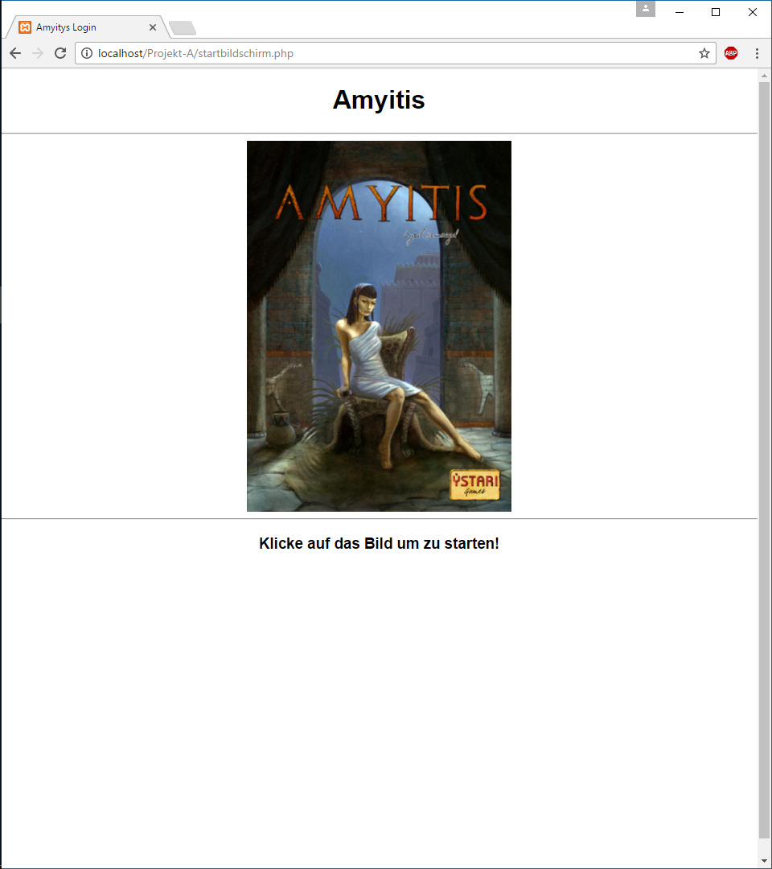

Wie durch den Schriftzug zu lesen, gelangt man durch das Klicken auf das zentrale Bild ins Hauptmenü.

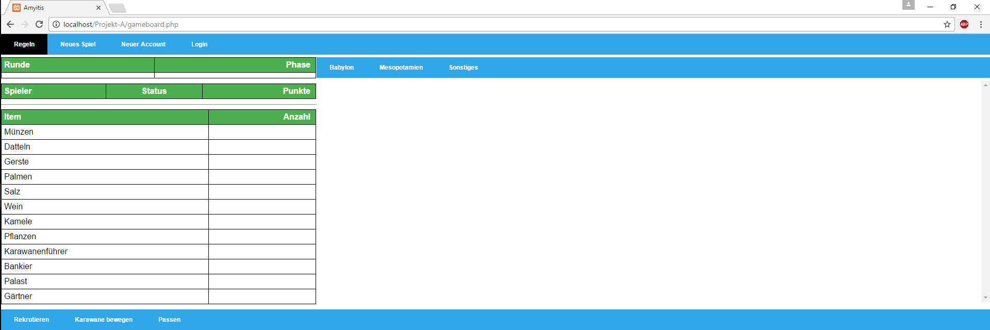

Die Grundelemente des Spielfeldes werden zwar bereits angezeigt, ein Spielen des Spiels ist allerdings noch nicht möglich.

In der Hauptnavigation sieht man die Buttons um die Original Brettspielregeln durchzulesen, ein neues Spiel zu starten, einen neuen Account zu erstellen oder sich mit einem bereits vorhandenen Account einzuloggen.

Der „Regel“-Button verweist auf die Seite [www.ystari.com/amyitis/AmG.pdf](http://www.ystari.com/amyitis/AmG.pdf) wo die originalen Regeln von Amyitis einsehbar sind.

Der Button „Neues Spiel“ öffnet eine neue Seite auf der die Art des Spiels, lokal oder gegen KI, sowie die Anzahl der Spieler (2-4) eingetragen werden kann, bevor das Spiel dann startet.

„Neuer Account“ öffnet ein Formular, in welchem die Email-Adresse, ein Passwort, eine Passwortbestätigung, Vorname und Nachname eingegeben werden müssen, um einen neuen Account zu erstellen.

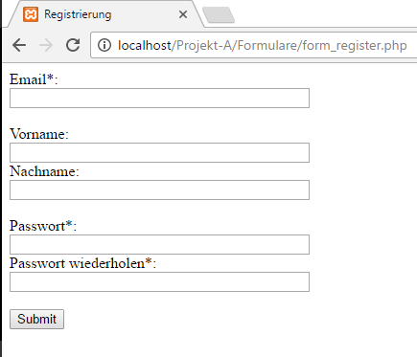

„Login“ öffnet ein Formular, in welchem die Email-Adresse und das gewählte Passwort eingegeben werden können, um Zugriff auf seinen eigenen Account zu bekommen.

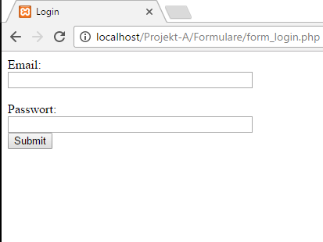

Ist der User eingeloggt ändert sich die sichtbare Navigationsleiste. Die Buttons „Neuer Account“, sowie „Login“ verschwinden, dafür erscheinen Buttons für „Spiel speichern“, „Spiel laden“, „Profil“ und „Logout“.

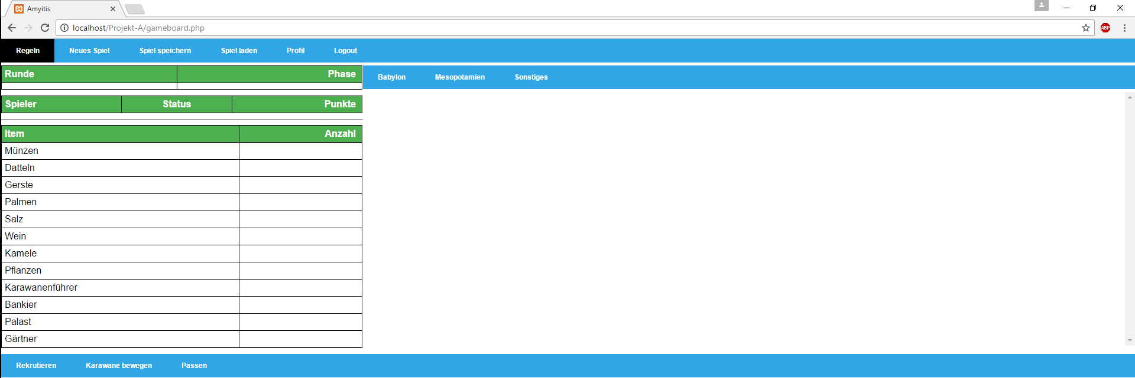

„Spiel speichern“ und „Spiel laden“ speichern das aktuelle bzw. laden ein altes Spiel.

„Profil“ öffnet eine Benutzeroberfläche, in der der Name des Users angezeigt wird, die bisherige Gesamtspielzeit, der persönliche Highscore und die bisher insgesamt erzielten Punkte.

Weiterhin kann der User hier sein Passwort und seine Email-Adresse ändern.

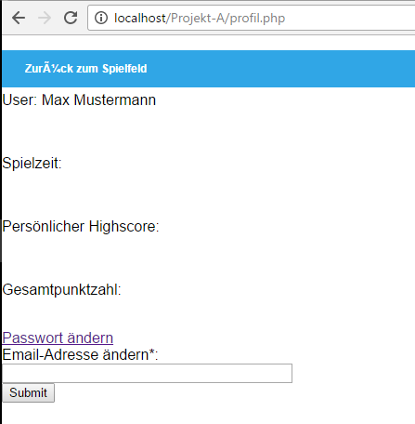

Beim Starten eines Spiels wird der User sehr an die Hand genommen. Aktionen die er, aufgrund von Ressourcenmangel oder anderen Gründen, diese Runde nicht ausführen kann, sind ausgegraut. Alle Aktionen sind sehr eindeutig beschrieben.

## Systemarchitektur

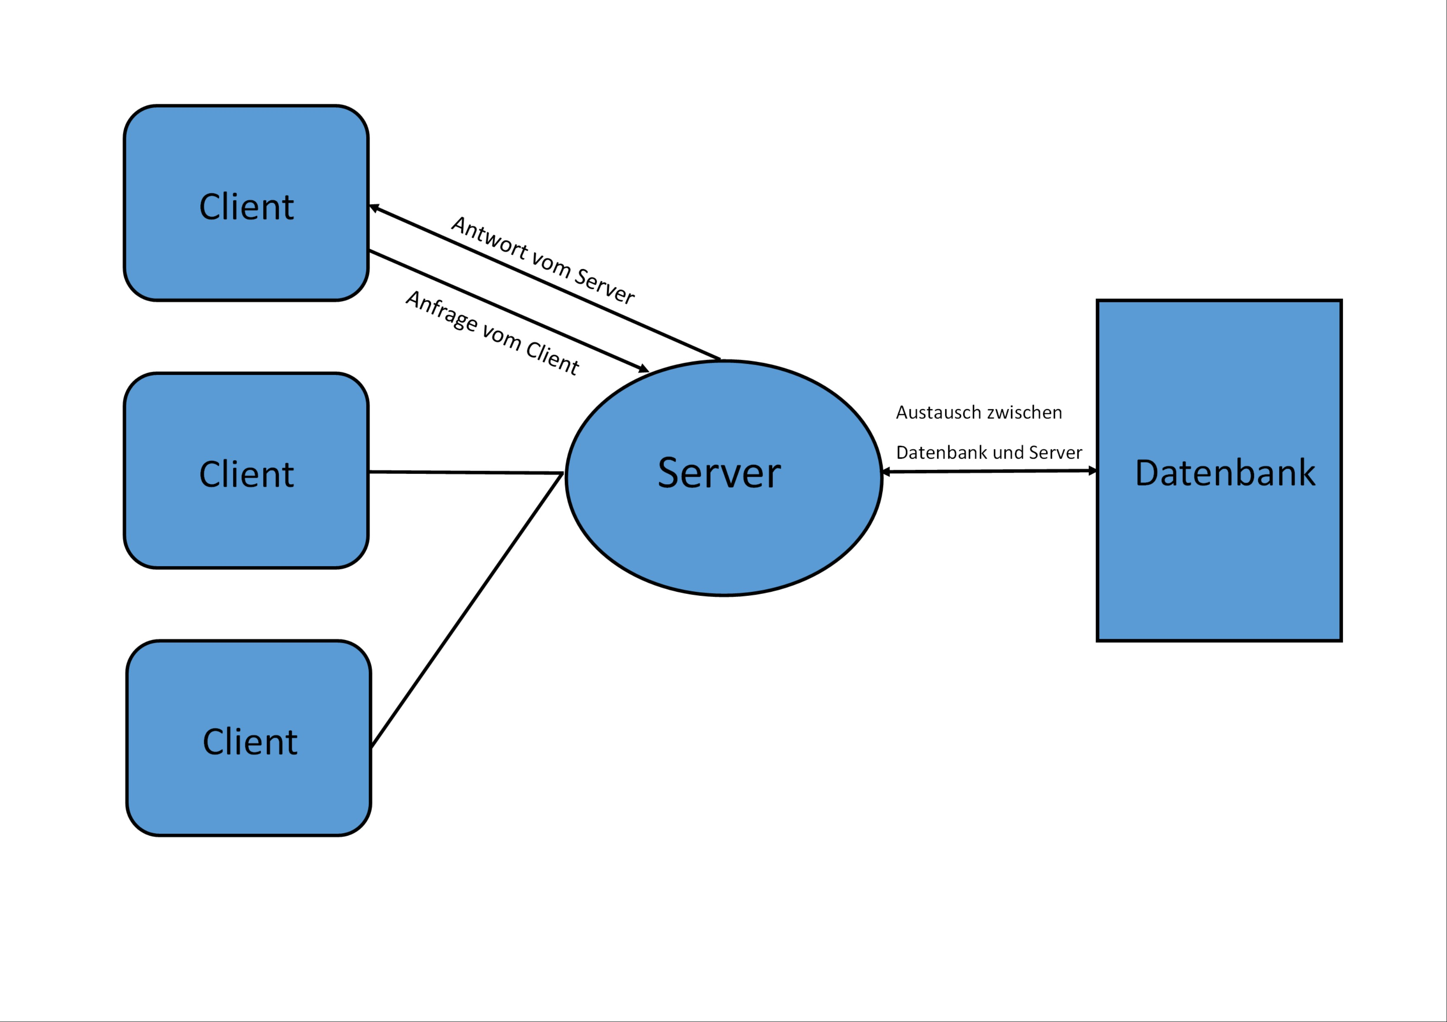

## Beschreibung der Account-Management-Funktionalitäten

Der User kann im Spiel einen Account erstellen, was Auswirkungen auf die Darstellung von einigen Webseiten hat.

Unter „Neuer Account“ sorgt ein HTML-Formular dafür, dass die eingetragenen Werte für Email-Adresse, Passwort, Passwortwiederholung, Vorname und Nachname an ein PHP-Skript übergeben werden, welches die Eingaben auf Richtigkeit überprüft (ist die Email-Adresse gültig, stimmen die Passwörter überein, ist die eingegebene Email-Adresse bereits einem Account zugeordnet, etc.) und in die Datenbank schreibt.

Das Passwort wird dabei mit einem Hash-Generator verschlüsselt, um die Sicherheit der Daten zu gewährleisten.

Ist der Account erstellt, wird der User zum Login weitergeleitet.

Die hier eingegebene Email-Adresse und Passwort werden mit den in der Datenbank gespeicherten Datensätzen überprüft. Ist die Email-Adresse vorhanden und wurde das korrekte Passwort eingegeben wird der User zum Spiel weitergeleitet, andernfalls erscheint eine Fehlermeldung.

Unter dem Reiter „Profil“ kann der User seine persönlichen Account-Informationen sehen und ändern.

Das Formular zum Ändern der Email-Adresse sendet den Input an ein PHP-Skript, welches wiederum die Email-Adresse auf die korrekte Schreibweise überprüft (Stichwort: Regex-Ausdrücke), und die neue Email-Adresse, anstelle der alten, in die Datenbank schreibt.

Auf die gleiche Weise kann hier auch das Passwort geändert werden. Wurden das alte Passwort, das gewünschte neue Passwort und die korrekte Wiederholung des neuen Passwortes eingegeben, ersetzt das neu gewählte Passwort das alte in der Datenbank. Nach der Änderung des Passwortes wird der User automatisch ausgeloggt und zum Login weitergeleitet.

Um Daten wie den eingeloggten Benutzer beim Wechseln von Webseiten nicht zu verlieren, werden Sessions benutzt. Dem Benutzer wird dafür eine einzigartige Session-ID zugeordnet, welche beim erneuten Seitenaufruf wieder an den Server gesendet wird und wichtige Informationen über den User beinhaltet.

Hier wird mit der Session-ID die Information der ID des Users, wie sie in der Datenbank steht, übermittelt, sodass jeder User eindeutig zugewiesen werden kann.

Bspw. wird unter dem Reiter „Profil“ der Vor- und Nachname mithilfe der User-ID, welche über die Session-ID weitergegeben wird, aus der Datenbank gelesen.

## Fazit

welche Dinge sind noch unvollendet, wo gibt es noch Baustellen, wo sind Sie vom ursprünglichen Plan abgewichen?

Amyitis ist in vielen Bereichen noch unvollständig. Die gesamte Spiellogik ist nicht implementiert, die HTML-Elemente existieren zwar bereits, spielbar ist das Spiel allerdings nicht. Auch der Aufbau und das Aussehen der Seiten sind noch nicht komplett ausgereift, einige HTML-Elemente schieben sich unter bestimmten Bildschirmauflösungen noch übereinandern und allgemein sehen die Seiten entweder sehr leer oder überladen aus.

Hier müsste noch weitere Arbeit investiert werden, damit die Seite ästhetisch und funktional wird.

Der ursprüngliche Plan war, dass Spiel auf einer „Haupt“-Webseite laufen zu lassen, und die dynamischen Aspekte des Spieles mithilfe von modalen Fenstern einfließen zu lassen. Allerdings musste dieser Plan, aufgrund von Hrn. Alpers strikten Wertungskriterien aufgegeben werden, da Punkte danach vergeben wurden, wie viele „Views“, d.h. einzelne neu ladende Seiten man hat.

Allgemein bin ich mit dem Projekt nicht besonders zufrieden, es gibt viele Bereiche in denen ich gerne mehr getan hätte, aufgrund der Bewertungskriterien und des Feedbacks von Hrn. Alpers aber nicht zu gekommen bin.

Auch finde ich, dass gerade das Brettspiel „Amyitis“ nicht wirklich zu einer webbasierten Version taugt, da die Regeln sehr starr sind und eine webbasierte Version dem Spiel wenig Funktionalitäten hinzufügen kann.